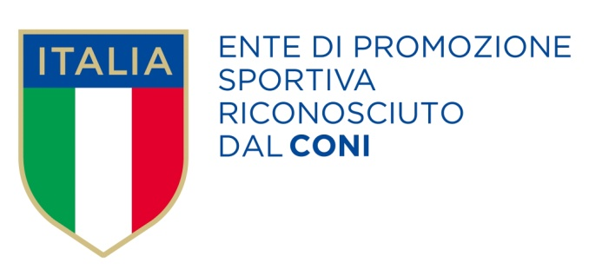
Ente Nazionale di Promozione Sportiva
Riconosciuto dal CONI ai sensi del D.Lgs. n.242/1999

Ente Nazionale con Finalità Assistenziali
Riconosciuto Ministero Interni decreto n.559/C5730/12000/A

Associazione Nazionale di Promozione Sociale
Iscritta al Registro Nazionale n. 45 ai sensi Legge n.383/2000

_____________________________________________________________________________________
Associazione di Cultura Sport e Tempo Libero
COMITATO PROVINCIALE DI NAPOLI
SETTORE CALCIO

VIII° TORNEO "LA COCCINELLA D’ORO 2015”CATEGORIA PICCOLI AMICI 2008

COMUNICATO UFF. N 3

GARE DEL 28-29 MAGGIO 2015

risultati della 3° giornata
ORATORIO SMG B | - | REAL POGGIO BIANCA | 3 | - | 1
ORATORIO SMG A | - | REAL POGGIO ROSSA | 0 | - | 1
GIOVENTU´ PARTENOPE | - | FUTURA ERCOLANO | 3 | - | 0
MICRI | - | KDK | 4 | - | 4

classifica completa 3° giornata
 | SQUADRA | PT | G | V | N | P | GF | GS | DR
 | REAL POGGIO ROSSA | 9 | 3 | 3 | 0 | 0 | 9 | 0 | 9
 | MICRI | 7 | 3 | 2 | 1 | 0 | 12 | 6 | 6
 | GIOVENTU´ PARTENOPE | 6 | 3 | 2 | 0 | 1 | 7 | 5 | 2
 | KDK | 4 | 3 | 1 | 1 | 1 | 9 | 8 | 1
 | ORATORIO SMG B | 3 | 3 | 1 | 0 | 2 | 5 | 7 | -2
 | ORATORIO SMG A | 3 | 3 | 1 | 0 | 2 | 4 | 6 | -2
 | FUTURA ERCOLANO | 3 | 3 | 1 | 0 | 2 | 2 | 9 | -7
 | REAL POGGIO BIANCA | 0 | 3 | 0 | 0 | 3 | 2 | 9 | -7

Pubblicato ed affisso all’albo del Comitato Provinciale di Napoli il 30 MAGGIO 2015

LA COMMISSIONE CALCIO

